**ПРАКТИЧЕСКАЯ РАБОТА № 1**

**Задача № 1:**

Условие: вывести отсортированный в алфавитном порядке список имён в файле passwd (вам понадобится grep).

Решение: воспользуемся следующей командой:

cat /etc/passwd | cut -d: -f1 | sort

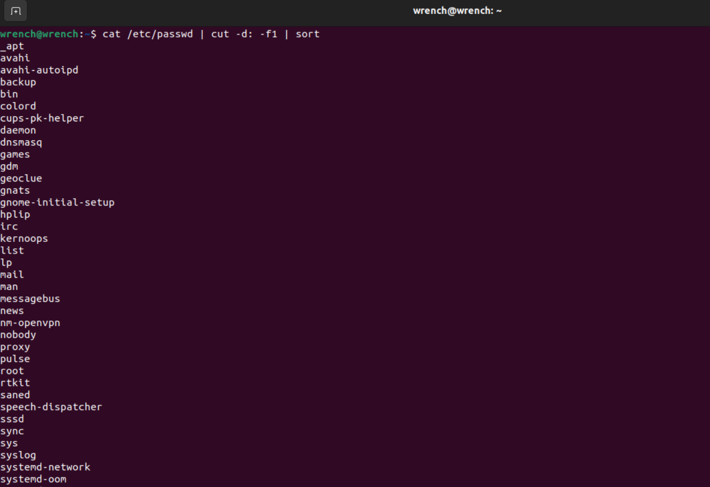

**Задача № 2:**

Условие: вывести данные /etc/protocols в отформатированном и отсортированном порядке для 5 наибольших портов, как показано в примере ниже:

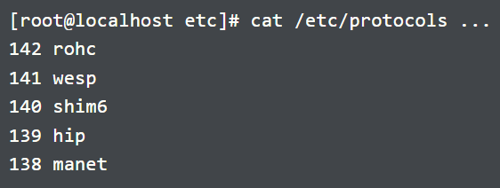

Решение: воспользуемся следующей командой:

cat /etc/protocols | cut -f1,2 -s | sort -nk2 -r | head -n5 | awk '{print $2 "\t" $1}'

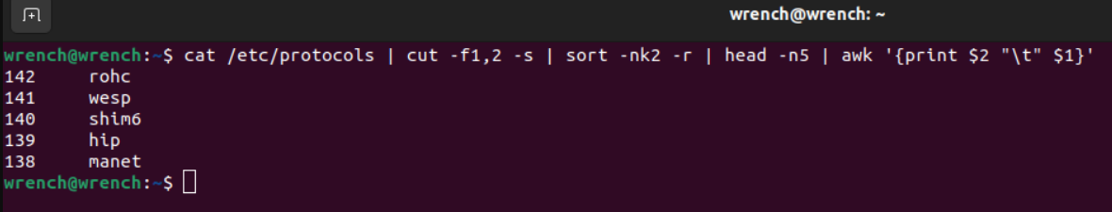

**Задача № 3:**

Условие: написать программу banner средствами bash для вывода текстов, как в следующем примере (размер баннера должен меняться!):

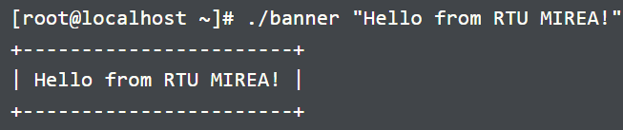

Решение: воспользуемся текстовым редактором nano и напишем следующие команды:

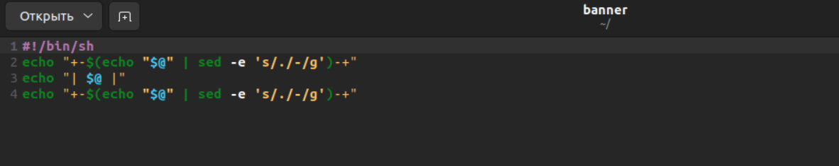

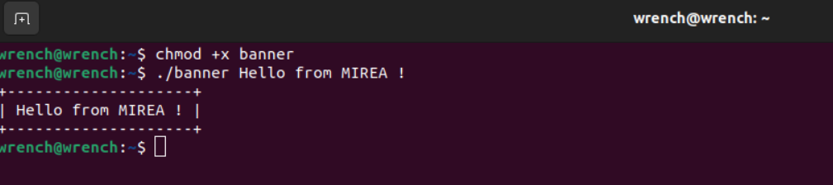

**Задача № 4:**

Условие: написать программу для вывода всех идентификаторов (по правилам C/C++ или Java) в файле (без повторений).

Решение: воспользуемся следующей командой:

cat hello.c | grep -o '[a-zA-Z_][a-zA-Z0-9]*' | sort -u

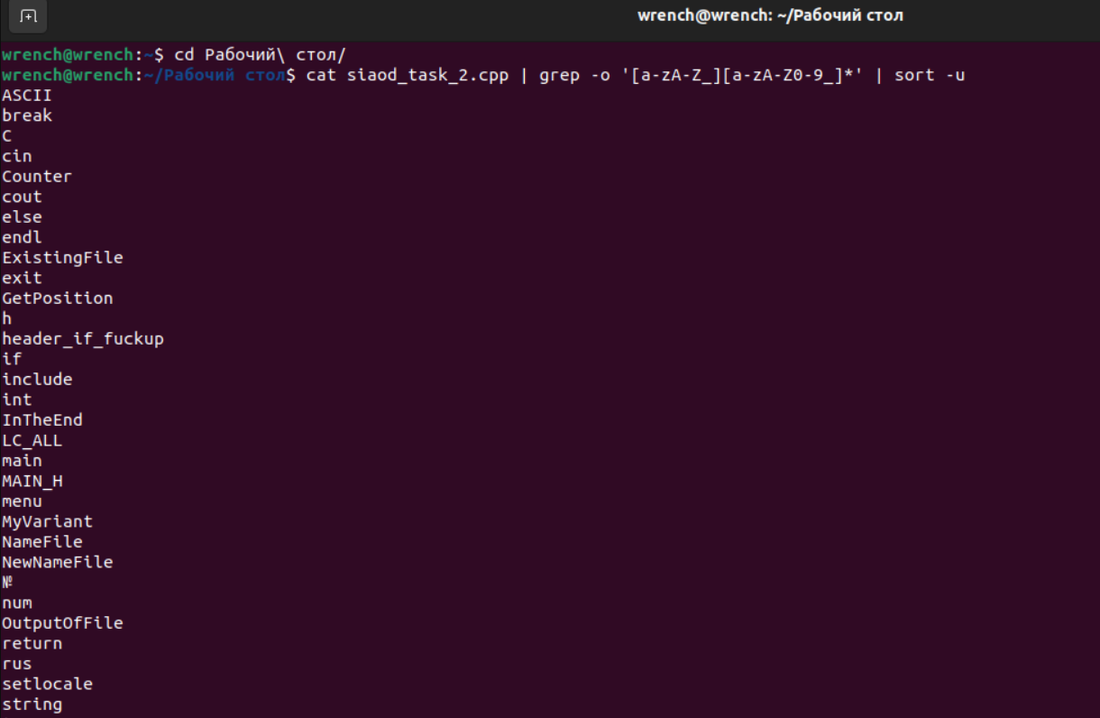

**Задача № 5:**

Условие: написать программу для регистрации пользовательской команды (правильные права доступа и копирование в /usr/local/bin).

Например, пусть программа называется reg:

./reg banner

В результате для banner задаются правильные права доступа и сам banner копируется в /usr/local/bin.

Решение: воспользуемся текстовым редактором nano и напишем следующие команды:

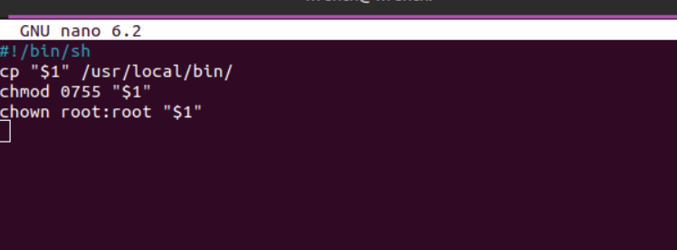 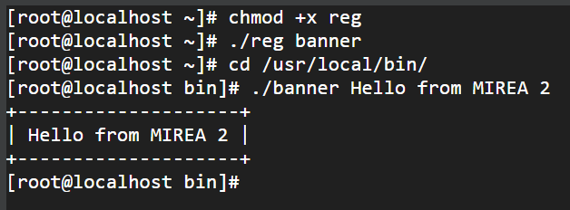

**Задача № 6:**

Условие: написать программу для проверки наличия комментария в первой строке файлов с расширением c, js и py.

Решение: напишем программу на python в PyCharm и запустим в nano

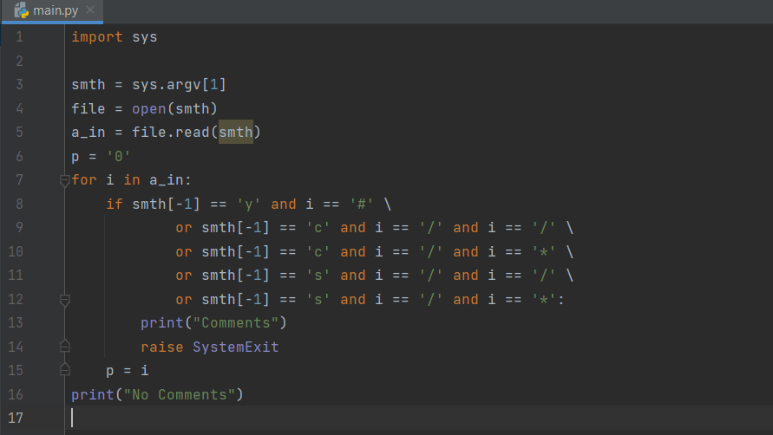

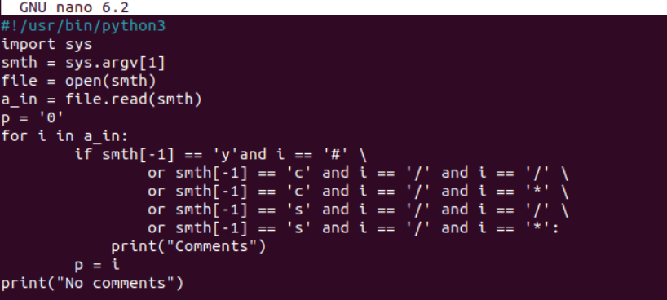

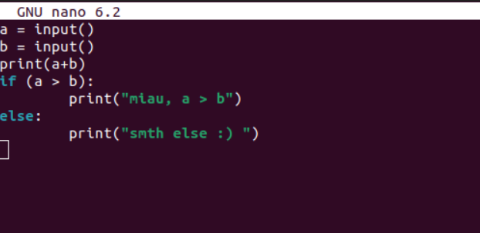

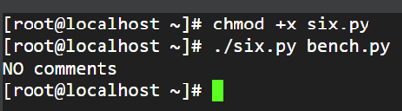

**Задача № 7:**

Условие: написать программу для нахождения файлов-дубликатов (имеющих 1 или более копий содержимого) по заданному пути (и подкаталогам).

Решение: сначала установим fdupes через sudo install, затем напишем команду:

Fdupes -r /home

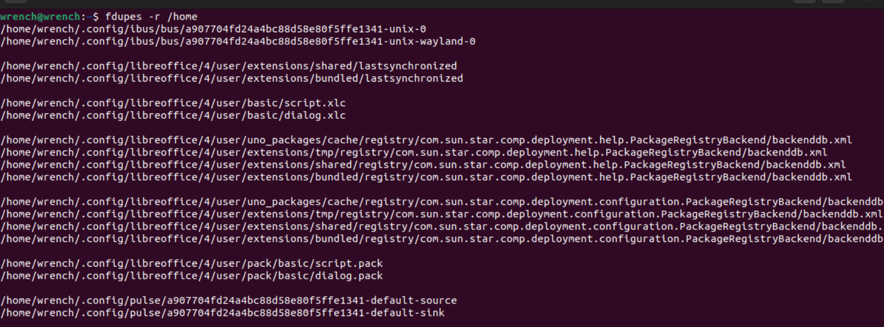

**Задача № 8:**

Условие: написать программу для нахождения файлов-дубликатов (имеющих 1 или более копий содержимого) по заданному пути (и подкаталогам).

Решение: воспользуемся текстовым редактором nano и напишем следующие команды:

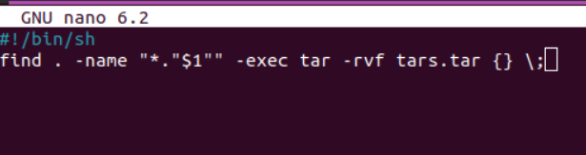

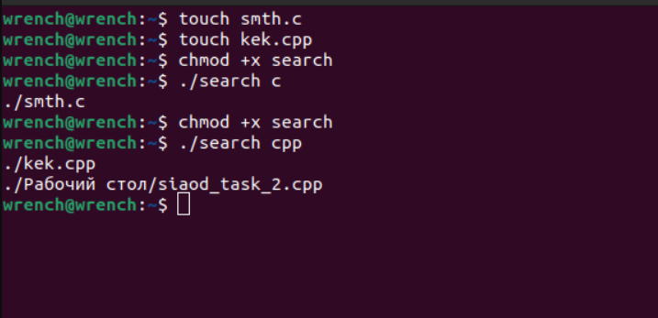

**Задача № 9:**

Условие: написать программу, которая заменяет в файле последовательности из 4 пробелов на символ табуляции. Входной и выходной файлы задаются аргументами.

Решение: напишем программу на python в PyCharm и запустим в nano, для тестирования возьмём программу hello.c

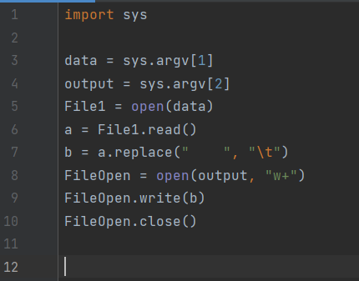

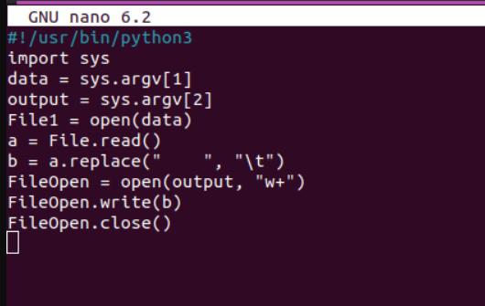

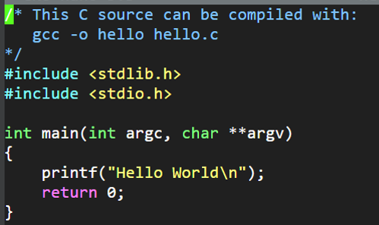

**Задача № 10:**

Условие: написать программу, которая выводит названия всех пустых текстовых файлов в указанной директории. Директория передаётся в программу параметром.

Решение: напишем программу на python в PyCharm и запустим в nano

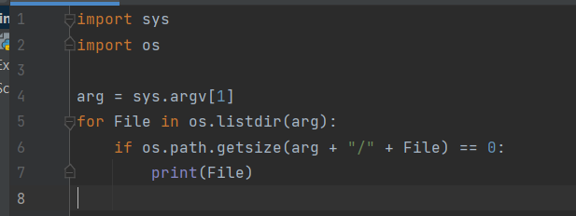

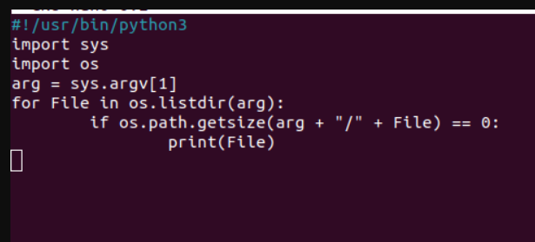

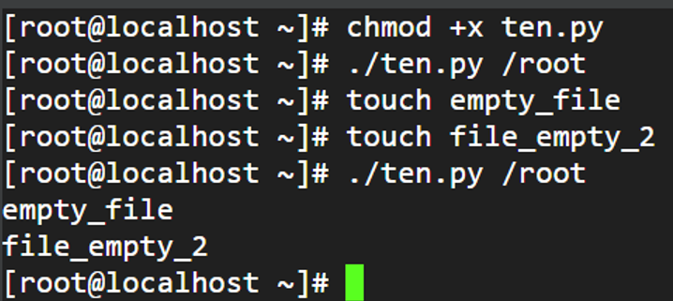

**Заключение:**

В данной практической работе я научился работать с терминалом Linux в дистрибутиве Ubuntu и в JSLinux (браузерная версия Linux). Познакомился с базовыми командами терминала и научился работать с текстовым редактором nano